### **TortoiseGit 实现SSH协议推送拉取远程git服务器代码**

* + [缘起](https://blog.csdn.net/codeblf2/article/details/96856851" \l "_2" \t "https://blog.csdn.net/codeblf2/article/details/_self)
  + [解决方法](https://blog.csdn.net/codeblf2/article/details/96856851" \l "_7" \t "https://blog.csdn.net/codeblf2/article/details/_self)
  + [写在最后](https://blog.csdn.net/codeblf2/article/details/96856851" \l "_17" \t "https://blog.csdn.net/codeblf2/article/details/_self)

## **缘起**

笔者之前一直使用Git Bash客户端，使用Git命令进行代码的各种操作，最近一直在review代码，奈何Git Bash命令进行差异比对不能直观的反应差异内容（应该是我比较菜），尤其是代码差异较多，涉及多个文件改动，更是难上加难，于是听从了架构师的建议，使用客户端工具，名为TortoiseGit，国内称号：小乌龟，安装后想拉取代码，结果一直报错，错误如下：  
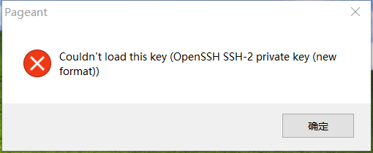  
架构师让我用HTTPS协议的URL，我觉得还是坚持我的SSH，于是就引起了此次解决问题的旅程。

## **解决方法**

1. 在之前使用Git命令操作的时候，已经生成了ssh key，在路径 ~/.ssh/下，打开小乌龟自带的PuTTYgen。  
   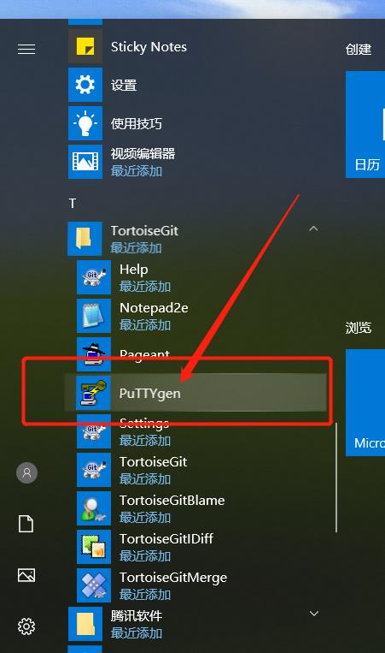
2. 然后加载已经生成的私钥，点Load按钮，选择私钥。如果你看不到你的的id\_rsa，右下角类型选择All Files就可以了。  
   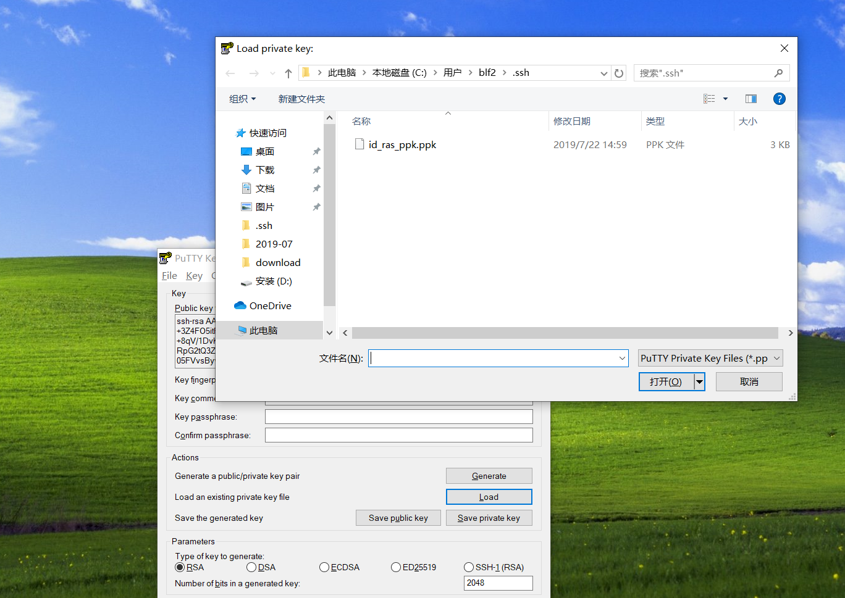
3. 然后点击Save private key，选择保存路径进行保存。  
   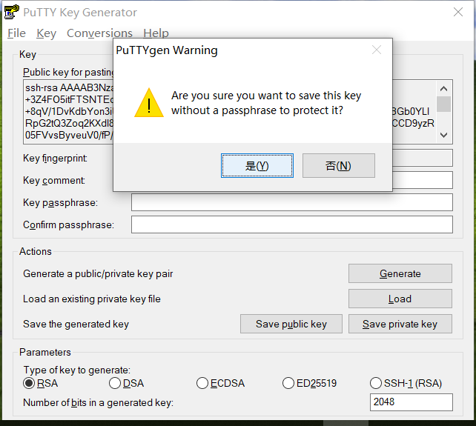
4. 然后打开小乌龟的设置，在Git下有一个远端，然后点你的远端名字，然后你会看到有一个Putty密钥，选择你刚才生成的后缀为ppk的那个私钥，然后点应用，点确定  
   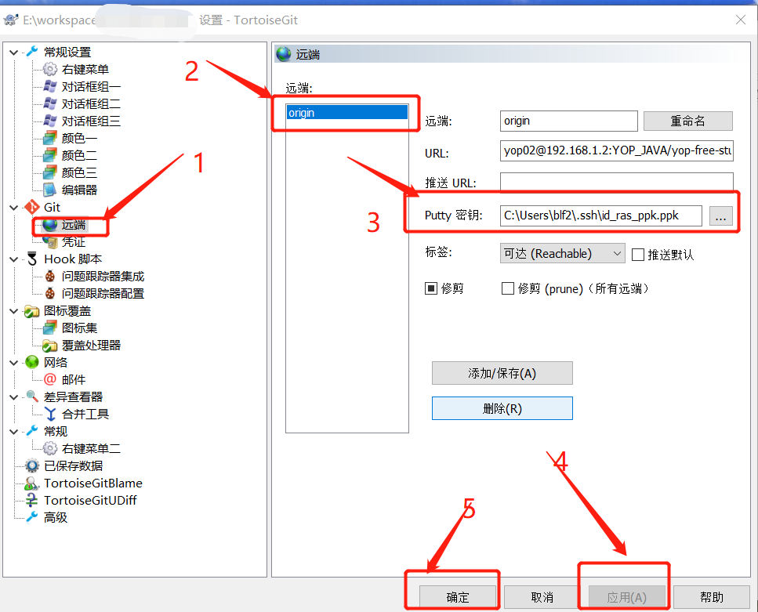
5. 再次pull代码，发现问题已经被解决。

## **写在最后**

1. 如果你一开始没有用Git Bash的ssh地址，可以直接用PuTTYgen生成ppk格式的公私钥对，就不必如此麻烦的修改了
2. 如果你使用HTTPS(HTTP)协议，第一次输入用户名密码，让小乌龟记住，后面就万事大吉了

我没有使用putty在上传代码的时候需要修改

